**Безопасный Новый год**

В новогодние праздники подразделения МЧС России совместно с представителями исполнительной власти, управляющих и жилищных организаций проводят рейды, обходы многоквартирных домов и частного жилого сектора, размещают наглядную агитацию по пожарной безопасности, информируют и проводят инструктажи с гражданами, напоминают о правилах использования электроприборов и пиротехники. Рекомендуют заранее позаботиться об обеспечении пожарной безопасности и установить дома огнетушитель, оборудовать жилые помещения автоматическими пожарными извещателями.

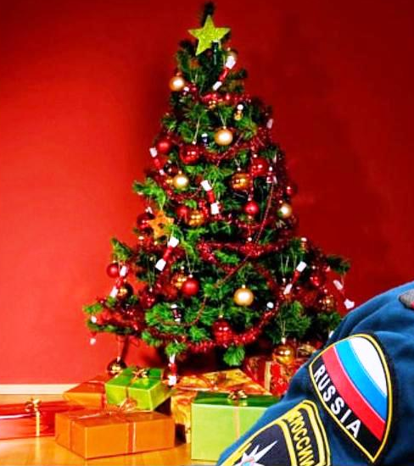Основные причины роста пожаров в новогодние выходные обусловлены усиленной эксплуатацией электрооборудования, печного и газового отопления.

Не менее опасны оставленные без присмотра включенные в сеть электрические приборы, не выключенный утюг и телевизор.

Не забывайте и о самых простых вещах – бенгальские огни и петарды, электрические гирлянды и зажженные свечи могут стать причиной пожаров. Правила пожарной безопасности гласят: нельзя оставлять работающие гирлянды без присмотра на ночь или на тот период, когда все ушли из дома. Для домашнего использования рекомендуются гирлянды, в которых не больше полусотни огней, к тому же, в одну розетку можно включать не более трех гирлянд. Если гирлянда вызывает сомнения – нет лампочки, существуют видимые повреждения – использовать ее нельзя. Для украшения на улице ели, дома, окон, необходимо использовать специально предназначенные для работы вне дома гирлянды! Используя домашние гирлянды в сырую холодную погоду под дождем или на снегу, вы подвергаете свою семью и имущество опасности.

Напоминаем, что использовать пиротехнические изделия можно только в строгом в соответствии с их инструкцией по применению, на безопасном расстоянии от людей и зданий. Чтобы праздник не был омрачен неприятностями пиротехнические изделия следует приобретать только в официально зарегистрированных (стационарных) магазинах, где на каждый товар есть сертификат.

МЧС России настоятельно рекомендует соблюдать правила пожарной безопасности.

Профилактические мероприятия будут идти на протяжении всех новогодних праздников. И как они пройдут, зависит в том числе и от самих граждан.

**79ПСЧ. ТО НДиПР №5 УНДиПР ГУ МЧС России по Алтайскому краю**